Enquête sur la Couverture Vaccinale HPV au Luxembourg

Jérôme Weiss¹, Daniel Alvarez², Martine Debacker³, Silvana Masi⁴, Guy Weber⁵

¹ Direction de la santé, Luxembourg, jerome.weiss@ms.etat.lu
² Direction de la santé, Luxembourg, daniel.alvarez@ms.etat.lu
³ Direction de la santé, Luxembourg, martine.debacker@ms.etat.lu
⁴ Direction de la santé, Luxembourg, silvana.masi@ms.etat.lu
⁵ Direction de la santé, Luxembourg, guy.weber@ms.etat.lu

Résumé. Une enquête par recensement auprès des jeunes résidents âgés de 9 à 20 ans a été réalisée par la Direction de la santé en 2024 afin d’estimer la couverture vaccinale contre le papillomavirus humain (HPV) au Luxembourg.
85 449 personnes de cette tranche d’âge ont été invitées à répondre à un questionnaire en ligne portant sur leur statut vaccinal contre le HPV. Le taux de participation s’est établi à 12.4%, avec une participation plus élevée chez les filles et les mineurs. Une post-stratification par âge et sexe a été réalisée pour limiter le biais de non-réponse, et une évaluation de ce biais maximal a été conduite à l’aide du R-indicateur et d’un modèle de non-réponse.
Les résultats montrent que 58.2% des jeunes ont reçu au moins une dose du vaccin (IC 95% = [57.4%, 59.0%]) et que 49.9% ont complété le schéma vaccinal à deux doses (IC 95% = [49.1%, 50.7%]). La couverture vaccinale est plus élevée chez les filles, avec une différence moyenne de 15% par rapport aux garçons. La vaccination débute principalement dès 12 ans, atteignant un pic de couverture entre 14 et 17 ans chez les filles (environ 85% pour une dose et 80% pour deux doses). Une baisse de la couverture est observée chez les garçons à partir de 17 ans, avec des taux ne dépassant pas 40% à 19-20 ans.
Cette enquête a permis de fournir des informations essentielles sur la couverture vaccinale HPV au Luxembourg, en mettant notamment en évidence des variations importantes selon l'âge et le sexe. Ces résultats permettent de comprendre les comportements à l'égard de la vaccination contre le papillomavirus au Luxembourg et de concevoir des futures campagnes de sensibilisation ciblées.

Mots-clés. Enquête, recensement, non-réponse, couverture vaccinale, papillomavirus, Luxembourg

Abstract. A census survey of young residents aged between 9 and 20 was carried out by the Directorate of Health in 2024 to estimate the vaccination coverage against the human papillomavirus (HPV).
85,449 persons in this age group were invited to complete an online survey regarding their HPV vaccination status. The participation rate was 12.4%, with higher participation among girls and minors. To reduce non-response bias, a population-weighted estimator stratified by age and sex was used, and the maximal bias was assessed using the R-indicator and a non-response model.
The results show that 58.2% of young people have received at least one dose of the HPV vaccine (95% CI = [57.4%, 59.0%]), and 49.9% have completed the two-dose regimen (95% CI = [49.1%, 50.7%]). Vaccination coverage is higher among girls, with an average difference of 15%. Vaccination primarily begins at age 12, with peak coverage between 14 and 17 years for girls (around 85% for one dose and 80% for two doses). A decline in coverage is observed among boys starting at 17 years.
This survey provided essential information on HPV vaccination coverage in Luxembourg, highlighting significant variations by to age and sex. These results will help to understand the age-related variations in behaviors to HPV vaccination in Luxembourg, and to design future awareness-raising campaigns aimed at the target audience.

Keywords. Survey, census, nonresponse, vaccination coverage, papillomavirus, Luxembourg

- Contexte de l’enquête
Le papillomavirus humain HPV est l’infection sexuellement transmissible la plus courante (WHO, 2022a). La majorité des infections régressent naturellement, mais certaines évoluent en cancers génitaux ou oropharyngés. Dans l’objectif d’éliminer le cancer du col de l’utérus d’ici 2030, l'OMS et le CDC (Centers for Disease Control and Prevention) fixent des objectifs de couverture vaccinale de 90% chez les filles (WHO, 2022b) et 80% chez tous les adolescents.

Au Luxembourg, le programme de vaccination contre le HPV, lancé en 2008, cible actuellement les filles et les garçons de 9 à 14 ans, avec un rattrapage encouragé jusqu'à l’âge de 20 ans. Ce schéma vaccinal comprend deux doses de vaccin. Une évaluation régulière de la couverture vaccinale est nécessaire pour adapter et affiner les politiques de santé publique, afin de garantir l'atteinte des objectifs de prévention des cancers liés au HPV. Jusqu’en 2016, la couverture vaccinale au Luxembourg était estimée par le suivi des délivrances nominatives de vaccins (Latsuzbaia et al., 2018). Cependant, des changements dans la logistique de distribution rendent cette méthode d’estimation obsolète. Bien que le carnet de vaccination électronique ait récemment été mis en place, il reste incomplet pour fournir des estimations fiables. C’est dans ce contexte que la Direction de la santé a lancé en 2024 une enquête pour estimer la couverture vaccinale contre le HPV chez les résidents âgés de 9 à 20 ans.

- Méthodologie
  - Design de l’enquête et collecte des données
Cette enquête a ciblé l'ensemble des jeunes résidents du Luxembourg âgés de 9 à 20 ans en mars 2024, soit une population totale de 85 449 personnes. Un recensement complet a été choisi en l'absence de données préalables sur le taux de réponse, ce qui empêchait un échantillonnage statistique contrôlé. Ce recensement poursuivait deux objectifs principaux : i) maximiser le nombre de répondants afin d'améliorer la précision des estimations, notamment grâce à un questionnaire en ligne concis ; ii) obtenir une estimation du taux de réponse afin de pouvoir calibrer un échantillonnage statistique pour des enquêtes futures.
L'enquête, auto-administrée, s'est déroulée du 4 mars au 30 juin 2024. Une lettre d'invitation à participer à l'enquête en ligne a été envoyée par courrier postal aux personnes ciblées les 4 et 5 mars. Le questionnaire, disponible en français, allemand, anglais et portugais, interrogeait les participants sur leur âge, leur sexe, leur statut vaccinal contre le HPV, les années de vaccination pour ceux ayant déjà reçu le vaccin, et leur intention de se faire vacciner pour ceux qui ne l’étaient pas encore.
Pour encourager la participation, une campagne de promotion sur les réseaux sociaux a été menée en deux phases : d'abord pendant la première semaine du lancement de l’enquête, puis durant les deux dernières semaines avant la clôture de celle-ci.

  - Estimateurs de la couverture vaccinale
La population des jeunes âgés de 9 à 20 ans, de taille $N$, a été post-stratifiée par âge et sexe en $h=1,…,H$ groupes, chacun de taille $N_{h}$. La couverture vaccinale globale $\overline{Y}$ est une somme pondérée des couvertures par strate $\overline{Y_{h}}$ :

$$\begin{aligned}\overline{Y}=\frac{1}{N}\sum_{h=1}^{H}{N_{h}\overline{Y_{h}}} \\ \left(1\right)\end{aligned}$$

Bien que l'enquête ait été conçue comme un recensement, la non-réponse introduit une incertitude dans l’échantillon final. Nous modélisons ce processus comme un sondage en une phase, où la probabilité de réponse d’un individu est assimilée à sa probabilité d'inclusion dans l'échantillon. En supposant que la probabilité de réponse est homogène au sein d'une strate $h$, c’est-à-dire $\overline{p_{h}}={n_{h}}/{N_{h}}$ où $n_{h}$ est le nombre de répondants dans la strate, alors l’estimateur de Horvitz-Thompson de la couverture vaccinale dans la strate $h$ est :

$$\begin{aligned}\hat{\overline{Y_{h}}}=\frac{1}{N_{h}}\sum_{i=1}^{n_{h}}{\frac{y_{i}}{\overline{p_{h}}}}=\frac{1}{n_{h}}\sum_{i=1}^{n_{h}}{y_{i}} \\ \left(2\right)\end{aligned}$$

$y_{i}$ étant la variable binaire indiquant si l’individu $i$ est vacciné contre le HPV. L’estimateur post-stratifié de la couverture vaccinale globale est donné par :

$$\begin{aligned}\hat{\overline{Y}}=\frac{1}{N}\sum_{h=1}^{H}{N_{h}\hat{\overline{Y_{h}}}} \\ \left(3\right)\end{aligned}$$

- Résultats
  - Participation à l’enquête
Parmi les 85 449 personnes initialement ciblées, 11 884 ont complété le questionnaire en ligne, ce qui correspond à un taux de réponse global de 13.9%. Cependant, 862 personnes ont explicitement refusé de participer, et 412 réponses ont été jugées invalides après des contrôles qualité (en raison d'incohérences entre l'âge et le sexe déclarés par rapport aux informations du Registre national des personnes physiques, ainsi que d'incohérences dans les dates et le statut vaccinal). Après avoir exclu ces refus et réponses invalides, 10 610 réponses valides ont été retenues pour l’analyse, portant le taux de participation effectif à 12.4%.

La figure 1 montre les variations des taux de participation en fonction de l’âge et du sexe. Les filles affichent une participation plus élevée que les garçons, avec une moyenne de 13.4%, contre 11.5% chez les garçons. De plus, on observe que la participation diminue avec l'âge : le taux moyen chez les mineurs est de 13.5%, tandis que celui des jeunes adultes (18-20 ans) descend à 9.1%. En regardant par strate, le taux de participation s’étend de 6.7% pour les garçons de 20 ans à 15% pour les filles de 12 ans.

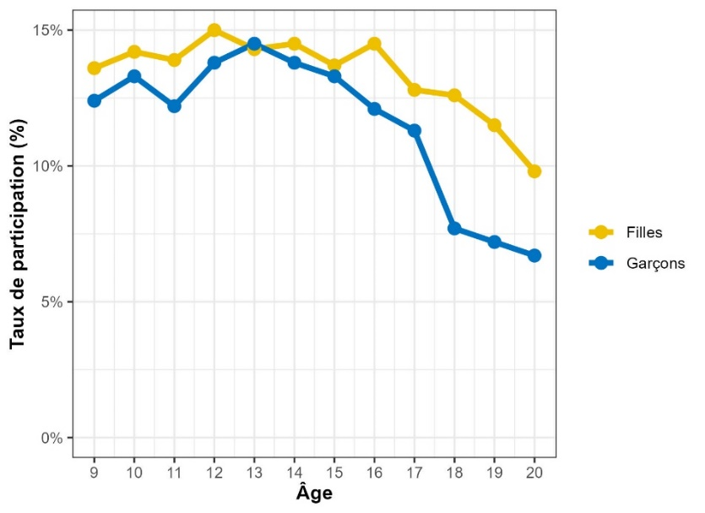
Figure 1 : Taux de participation par âge et sexe.

  - Estimations des couvertures vaccinales
Les couvertures vaccinales ont été estimées avec le package survey du logiciel R (version 4.1.3). À 15 ans, la couverture vaccinale tous sexes confondus atteint 83.9% pour au moins une dose (IC 95% = [81.7%, 86.1%]) et 77.4% pour le schéma complet à deux doses (IC 95% = [74.9%, 79.8%]). L'estimation post-stratifiée de la couverture vaccinale globale chez les jeunes de 9 à 20 ans est de 58.2% pour au moins une dose (IC 95% = [57.4%, 59.0%]), et de 49.9% pour le schéma complet (IC 95% = [49.1%, 50.7%]).

Les estimations par âge et sexe présentées dans la figure 3 révèlent quatre groupes : une faible couverture à 9-10 ans (environ 6% pour le schéma complet à deux doses), une progression rapide entre 11-13 ans, une stabilisation entre 14-17 ans (autour de 80% chez les filles et 65% chez les garçons), et une décroissance à partir de 18 ans, fortement marquée chez les garçons (environ 25% à 20 ans). Les filles ont des taux de vaccination plus élevés que les garçons, avec une différence moyenne d’environ +15%. L'inclusion plus tardive de ces derniers dans le programme vaccinal, en 2018, peut expliquer ce phénomène. De plus, les écarts entre la couverture pour une dose et celle pour deux doses restent faibles (environ -8%), indiquant que les jeunes initiant la vaccination complètent généralement le schéma recommandé.

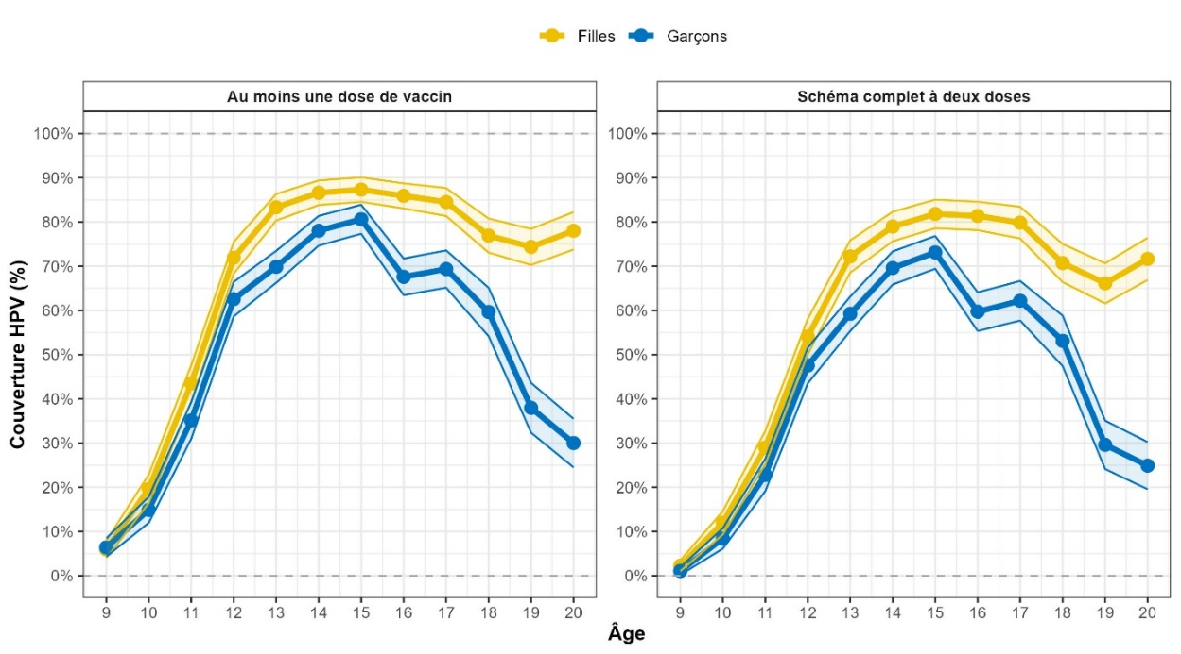
Figure 3 : Estimations des couvertures vaccinales contre le HPV par âge et par sexe en 2024 (avec intervalles de confiance à 95%). La couverture des filles est représentée par la courbe jaune et celle des garçons par la courbe bleue.

- Impact de la non-réponse sur les estimations
  - Précision des estimateurs et biais de non-réponse
Le faible taux de réponse de 13.9% a soulevé deux questions principales : la précision des estimations et le biais de non-réponse. L’effet sur la précision des estimations reste minime, car l’échantillon final de 10 610 individus permet de maintenir une marge d'erreur relative faible (±1.4% pour l’estimation de la couverture vaccinale globale des 9-20 ans).

Selon Bethlehem (1988), le biais de l’estimateur post-stratifié (3) peut s’écrire :

$$\begin{aligned}B\left(\hat{\overline{Y}}\right)=\frac{1}{N}\sum_{h=1}^{H}{N_{h}B\left(\hat{\overline{Y_{h}}}\right)=\frac{1}{N}\sum_{h=1}^{H}{N_{h}}}\frac{cov\left(p_{h},y_{h}\right)}{\overline{p_{h}}} \\ \left(4\right)\end{aligned}$$

où, $cov\left(p_{h},y_{h}\right)$ est la covariance dans la strate $h$ entre la probabilité de réponse individuelle et la variable d’intérêt $y_{h}$ (ici le statut vaccinal), $\overline{p_{h}}$ étant le taux moyen de réponse. Le biais dépend donc de : i) la présence d’un lien entre probabilité de réponse et variable d’intérêt, et ii) du taux de réponse. En particulier, le biais de non-réponse devient nul dès que le fait de répondre ou non à l’enquête ne dépend pas de la variable cible (et cela peu importe le taux de réponse). Ainsi, même un taux de réponse élevé ne garantit pas l’absence de biais.

Dans cette enquête, nous avons supposé un mécanisme de non-réponse MAR (Missing at Random) dans lequel i) les variables d’âge et de sexe expliquent à elles seules la probabilité de réponse et le statut vaccinal, et ii) les probabilités de réponse sont constantes pour les individus d’une même strate d’âge et de sexe. La covariance entre $p_{h}$ et $y_{h}$ devient nulle, ce qui permet théoriquement d’éliminer le biais de non-réponse (Santin et al., 2014 ; Ferri-García et al., 2022).

Cette hypothèse MAR par âge et sexe est bien entendu simplificatrice. En réalité, il est probable qu'elle ait seulement contribué à réduire le biais de non-réponse sans pour autant l'éliminer complètement. Cela peut se produire si d'autres variables socio-démographiques, non incluses dans notre analyse, influencent également de manière significative le mécanisme de réponse. Par ailleurs, si la non-réponse est en fait MNAR (Missing Not At Random), le biais persisterait malgré une stratification plus fine.
  - Non-réponse et R-indicateur
La non-réponse peut également être analysée à travers le R-indicateur, proposé par Schouten et al. (2009). Cet indicateur, qui se base sur la dispersion des probabilités de réponse, évalue si la non-réponse altère la représentativité de l’échantillon, et complète ainsi le taux de réponse. Pour une strate $h$, le R-indicateur est défini comme :

$$\begin{aligned}R_{h}=1−2\sqrt{V\left(p_{ih}\right)} \\ \left(5\right)\end{aligned}$$

où $V\left(p_{ih}\right)$ est la variance des probabilités de réponse individuelles. Cet indicateur varie entre 0 et 1, où 1 correspond à une situation idéale avec des propensions à répondre homogènes, sans aucune force sélective influençant la participation ou déformant la structure de l’échantillon.

De plus, le R-indicateur permet de majorer le biais de non-réponse. En appliquant l'inégalité de Cauchy-Schwartz, nous obtenons l'expression suivante :

$$\begin{aligned}\left|B\left(\hat{\overline{Y}}\right)\right|=\frac{1}{N}\sum_{h=1}^{H}{N_{h}}\frac{\left|cov\left(p_{h},y_{h}\right)\right|}{\overline{p_{h}}}≤\frac{1}{N}\sum_{h=1}^{H}{N_{h}}\frac{S\left(p_{h}\right)S\left(y_{h}\right)}{\overline{p_{h}}}≤\frac{1}{N}\sum_{h=1}^{H}{N_{h}}\frac{1−R_{h}}{4\overline{p_{h}}} \\ \left(6\right)\end{aligned}$$

Il permet également d'estimer la différence maximale entre les couvertures vaccinales des répondants et des non-répondants, le contraste :
$$\begin{aligned}{Contraste}_{h}=\left|E\left(Y_{r,h}\right)−E\left(Y_{nr,h}\right)\right|=\frac{\left|B\left(\hat{\overline{Y_{h}}}\right)\right|}{1−\overline{p_{h}}}≤\frac{1−R_{h}}{4\overline{p_{h}}\left(1−\overline{p_{h}}\right)} \\ \left(7\right)\end{aligned}$$

  - Modélisation de la non-réponse
Pour évaluer l'impact potentiel du biais de non-réponse, tout en s'écartant de l'hypothèse selon laquelle la stratification par âge et sexe l'a entièrement atténué, nous avons développé un modèle basé sur des hypothèses de comportements de réponse liés au statut vaccinal. Ce modèle de non-réponse repose sur les trois hypothèses suivantes :
- Les probabilités de réponse individuelles $p_{ih}$, jusqu’à présent supposées constantes au sein de la strate $h$, sont maintenant distribuées selon une loi bêta :
$$\begin{aligned}p_{ih} Beta\left(\overline{p_{h}}τ_{h},\left(1−\overline{p_{h}}\right)τ_{h}\right)\end{aligned}$$
où $\overline{p_{h}}$ est le taux moyen de réponse observé, et $τ_{h}$est un paramètre de précision. La probabilité de réponse vaut en moyenne $E\left(p_{ih}\right)=\overline{p_{h}}$, et sa variance est $V\left(p_{ih}\right)={\overline{p_{h}}\left(1−\overline{p_{h}}\right)}/{\left(1+τ_{h}\right)}$. L’hypothèse MAR se retrouve quand $τ_{h}→∞$, soit $V\left(p_{ih}\right)→0$.
- Nous supposons que les comportements face à la vaccination HPV influencent la dispersion des réponses au sein des strates. Plus la couverture vaccinale est élevée, plus les individus sont susceptibles d’adhérer aux recommandations de santé publique, entraînant une plus grande homogénéité dans les attitudes de réponse. Cela implique une relation inverse entre la variance de $p_{ih}$ et la couverture vaccinale $\overline{Y_{h}}$. Nous fixons donc le paramètre de précision $τ_{h}$ égal à la couverture vaccinale $\overline{Y_{h}}$.

- Nous supposons que la non-réponse génère un biais positif, c’est-à-dire que les répondants ont en moyenne une couverture vaccinale plus élevée que les non-répondants. Cette hypothèse repose sur l'idée que les répondants sont plus enclins à suivre les recommandations vaccinales. Nous imposons donc la contrainte selon laquelle la couverture vaccinale des non-répondants ne peut excéder celle des répondants. Cela implique en particulier que le contraste maximal de non-réponse (7) reste inférieur à la couverture vaccinale estimée chez les répondants :
$$\begin{aligned}{Contraste}_{h,max}=\frac{1−R_{h}}{4\overline{p_{h}}\left(1−\overline{p_{h}}\right)}≤\overline{Y_{h}}⇔τ_{h}≥τ_{h,min}=\frac{2500}{{\overline{Y_{h}}}^{2}\overline{p_{h}}\left(1−\overline{p_{h}}\right)}−1 \\ \\ \end{aligned}$$

Ces trois hypothèses définissent donc le modèle de non-réponse suivant :

$$\begin{aligned}\left\{\begin{aligned}p_{ih} Beta\left(\overline{p_{h}}τ_{h},\left(1−\overline{p_{h}}\right)τ_{h}\right) \\ τ_{h}=max\left(\overline{Y_{h},}τ_{h,min}\right)\end{aligned}\right. \\ \left(8\right)\end{aligned}$$

Selon ce modèle, la distribution des $p_{ih}$ dépend simultanément du taux de réponse observé et de la couverture vaccinale estimée dans la strate $h$. Par ailleurs, le R-indicateur devient :

$$\begin{aligned}R_{h}=1−2\sqrt{{\overline{p_{h}}\left(1−\overline{p_{h}}\right)}/{\left(1+τ_{h}\right)}} \\ \left(9\right)\end{aligned}$$

Les paramètres $\overline{p_{h}}$ et $τ_{h}$ du modèle (8) ont été calculés en chaque strate. La figure 4 Error: Reference source not foundprésente, pour trois exemples de strates, les densités des distributions bêta estimées pour $p_{ih}$. Ces densités sont toutes unimodales, asymétriques à droite, et se concentrent autour du taux moyen de réponse observé dans chaque strate.

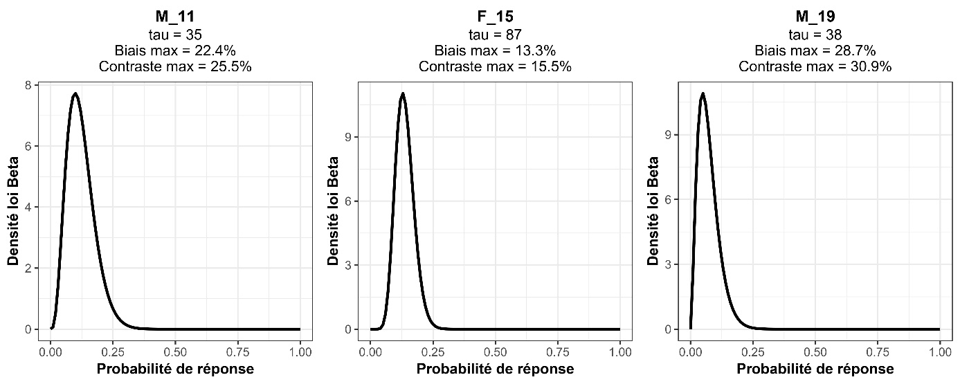
Figure 4 : Densités de probabilité bêta par strate pour les probabilités de réponse (de gauche à droite : garçons de 11 ans, filles de 15 ans, garçons de 19 ans).
Les indicateurs de non-réponse (probabilités moyennes de réponse, R-indicateur, biais maximal et contraste maximal) sont calculés pour chaque strate à partir des équations (6), (7) et (9) et sont illustrés dans la figure 5. Les intervalles de confiance sont obtenus par bootstrap non-paramétrique : d’abord en rééchantillonnant avec remise l'échantillon initial de répondants et de non-répondants, puis en réestimant les couvertures $\overline{Y_{h}}$ dans les strates d’âge et de sexe, pour en déduire enfin les réplicats bootstrap des paramètres $\overline{p_{h}}$ et $τ_{h}$.

Le R-indicateur moyenné sur l’ensemble des strates est estimé à 0.925 (IC 95% = [0.923, 0.926]), indiquant que les forces sélectives influençant la participation sont relativement faibles.

Le biais maximal de non-réponse global (équation 6) est quant à lui estimé à 15.9% (IC 95% = [15.5%, 16.2%]). Il est plus élevé chez les garçons, avec un pic observé à 11 ans et à 19-20 ans. Le contraste maximal suit une tendance similaire, avec une moyenne de 18.0% (IC 95% = [17.7%, 18.4%]) et un maximum estimé à 30.9% chez les garçons de 19 ans.

Par exemple, la couverture vaccinale des filles de 15 ans est initialement estimée à 87.3% (au moins une dose de vaccin). Avec un biais maximal de non-réponse estimé à 13.3%, la couverture pourrait être révisée jusqu’à 74.0% ; avec un contraste maximal de non-réponse de 15.5%, la couverture vaccinale chez les non-répondants pourrait descendre jusqu’à 71.8%.

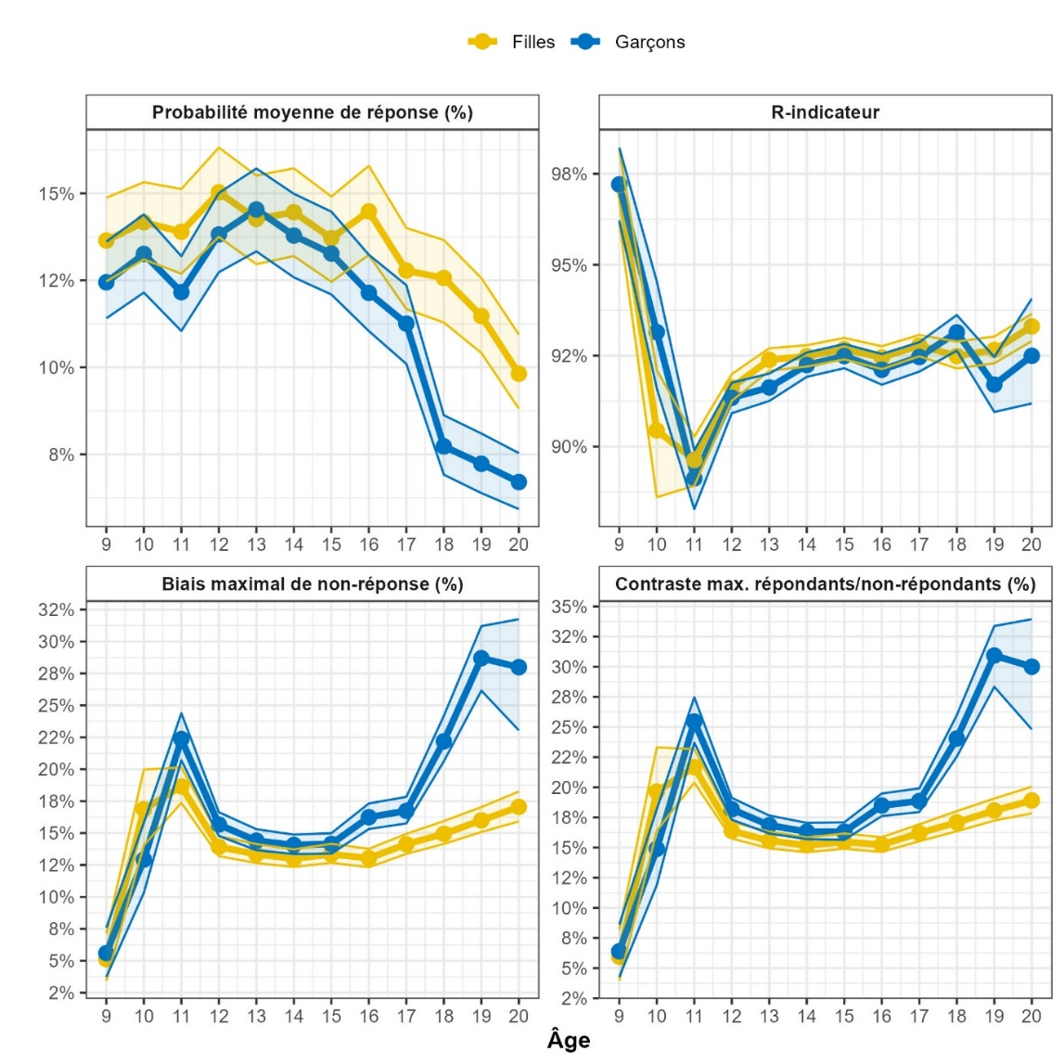
Figure 5 : Indicateurs de non-réponse de l’enquête HPV 2024 par âge et sexe selon le mécanisme de réponse supposé (avec intervalles de confiance à 95%).
- Conclusions
L'enquête de 2024 sur la couverture vaccinale contre le HPV au Luxembourg a montré des résultats encourageants chez les jeunes de 9 à 20 ans. Avec 77.4% de couverture pour le schéma complet chez les jeunes de 15 ans, le Luxembourg se rapproche des objectifs de l'OMS et du CDC pour 2030. Toutefois, la couverture reste plus faible chez les jeunes adultes, surtout chez les garçons, en raison de leur inclusion récente dans les recommandations vaccinales.

Malgré la conception en recensement complet, le faible taux de participation (12.4%) a nécessité une analyse approfondie de la non-réponse. Une modélisation a posteriori a donc traité ce recensement comme un sondage à une phase, où la probabilité de réponse correspond à celle d'inclusion dans l'échantillon final. Grâce à la taille suffisante de l'échantillon, la précision des estimations a été peu affectée, avec une marge d'erreur de ±1.4% pour la couverture vaccinale des 9-20 ans. La post-stratification par âge et sexe a permis de contenir le biais de non-réponse, ces variables étant fortement corrélées à la participation et à la couverture vaccinale.

Un modèle de non-réponse a été proposé pour l’hypothèse alternative que les strates ne sont pas parfaitement homogènes en termes de comportement de réponse. Basé sur les attitudes de réponse selon le statut vaccinal, ce modèle estime un biais maximal de 15.9% (IC 95% = [15.5%, 16.2%]) et un contraste maximal de 18.0% entre répondants et non-répondants (IC 95% = [17.7%, 18.4%]). Ces estimations offrent une vue prudente du biais potentiel, mais restent théoriques faute de données sur les non-répondants.

Enfin, les données de cette enquête serviront à calibrer les futurs échantillonnages et à identifier les groupes nécessitant un sur-échantillonnage. La collecte d'informations supplémentaires, comme la nationalité, pourrait aussi affiner la modélisation de la non-réponse et mieux comprendre les disparités de couverture vaccinale.

Bibliographie
Bethlehem, J. (1988), Reduction of Nonresponse Bias through Regression Estimation, Journal of Official Statistics, 4(3), pp. 251-260.
Ferri-García, R., Beaumont, J.-F., Bosa, K., Charlebois, J. & Chu, K. (2022). Weight smoothing for nonprobability surveys, TEST 31, 619–643.
Latsuzbaia, A., Arbyn, M., Weyers, S. and Mossong, J. (2018), Human papillomavirus vaccination coverage in Luxembourg – Implications of lowering and restricting target age groups, Vaccine, 36, pp. 2411-2416.
Santin, G., Geoffroy, B., Bénézet, L., Delézire, P., Chatelot, J., Sitta, R., Bouyer, J., Gueguen, A.; SNIIR-AM Cohorts Group (2014). In an occupational health surveillance study, auxiliary data from administrative health and occupational databases effectively corrected for nonresponse. J Clin Epidemiol., 67(6), pp. 722-30.
Schouten, B., Cobben, F. and Bethlehem, J. (2009), Indicators for the representativeness of survey response, Survey Methodology, 35, pp. 101-113.
WHO (2022a), Human papillomavirus vaccines, WHO position paper, 97, pp. 645-672.
WHO (2022b), Stratégie mondiale en vue d’accélérer l’élimination du cancer du col de l’utérus en tant que problème de santé publique. Licence : CC BY-NC-SA 3.0 IGO.

https://health.gov/healthypeople/objectives-and-data/browse-objectives/vaccination/increase-proportion-adolescents-who-get-recommended-doses-hpv-vaccine-iid-08

